Татьяна Павловна Струихина

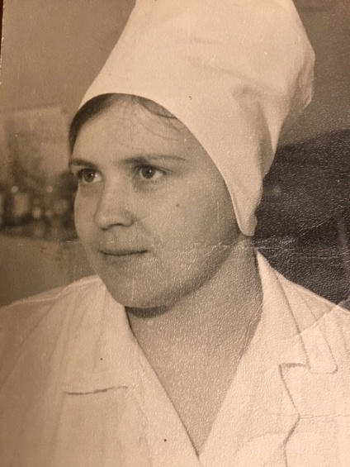

Правильный выбор.

Татьяна Павловна Струихина, в девичестве Петова, родилась в многодетной семье в селе Большой Сурмет, Абдулинского района, Оренбургской области 07.04.1956 года.
Любовь к профессии привили ей династия родственников, которые всю жизнь отработали в сфере здравоохранения. Татьяна Павловна с раннего детства любознательно впитывала знания по оказанию первой медицинской помощи при мелких травмах, ссадинах, при гипертермии, солнечных ожогах. Оказывая помощь своим младшим братьям и сестрам, она поняла, что это ее призвание. Появилась потребность в более глубоких знаниях. Обучаясь в средней школе, прочитала всю медицинскую литературу, в школьной и сельской библиотеках.
После окончания восьми классов в 1971 году поступила в Похвистневское медицинское училище в фельдшерское отделение. Во время процесса обучения в медицинском училище всё свободное время она проводила в стационаре и в роддоме районной больницы, очень нравилось осуществлять уход за больными, роженицами. Упорная учёба, посещение родильного зала, ночные дежурства сформировали и закрепили профессиональные навыки. Ей - студентке доверяли самостоятельно принимать роды, проводить инфузионную терапию и многие другие манипуляции.
В марте 1975 года успешно окончив медицинское училище, получив свободный диплом, приехала в Тольятти и захотела трудоустроиться на скорую помощь, но в то время, без определенного стажа работы, на скорую не брали. Трудовую деятельность начала в первой городской больнице в двухэтажном урологическом отделение, под руководством заведующего отделением Б.Ф.Шорина, старшей медицинской сестры Е.И. Левераж и старшей операционной медицинской сестры Э.К. Браун. Под их началом получила неоценимый опыт работы, но мечта о скорой её не покидала.
В 1976 году 01.12. устроилась на центральную подстанцию скорой медицинской помощи фельдшером выездной бригады. Работа фельдшера скорой помощи проходит в особых условиях, требует высокой степени самодисциплины, полной отдачи духовных и физических сил, важна верность службе и точное выполнение своих обязанностей. Принимала решения в диагностике и оказания экстренной медицинской помощи больным и пострадавшим с разной нозологией. Всегда активно участвовала в жизни станции, различных конкурсах, спортивных мероприятиях. Ответственное отношение к работе, добропорядочность, уважение и преданность к своей профессии сыграли свою роль и в мае 1997 года предложили занять должность старшего фельдшера центральной подстанции. Через полгода повысили в должности до главной медицинской сестры всей станции скорой помощи, в структуре которой было три подстанции, а с увольнением фармацевта вменили в обязанности главной медицинской сестры обеспечение станции медикаментами, изделиями медицинского назначения и оборудованием. В 1998 году возглавила массовое вступление среднего медперсонала в ассоциацию медицинских сестер.
В работу внедряла новые технологии, значительно повысила процент квалификации среднего медицинского персонала. Принимала участие в разработке проекта 4-ой подстанции. По завершению строительства оснастила подстанцию новым оборудованием, во всех отношениях была поддержка главного врача О.В. Савельева, он же дал возможность получить высшее сестринское образование.
С декабря 2012г. работает под руководством директора М.Ю.Лапшина. Свои знания передает студентам, молодым специалистам, на станции развита работа по наставничеству. В свободное время от любимой работы занимается вышивкой бисером, не упускает возможность сесть за руль, получает удовольствие от поездки на дачу с драгоценным внуком.
Проработав в здравоохранении 43 года, а из них 42 года посвященных скорой помощи Татьяна Павловна сказала: "Я сделала правильный выбор".
